Promats.com.tr

Browserdaki yazı “Araca özel otomobil paspasları” değil “Promats Universal paspaslar” olacak

- ANASAYFA

Slider ın altındaki ürünler yazısınının fontunu büyütelim. Eski sitedeki gibi olabilir.
Ürüne git butonunu mevcut sitede olduğu yere aynı şekilde koyalım.
Paspas görselini bir tık küçültebiliriz.

Mevcut Site
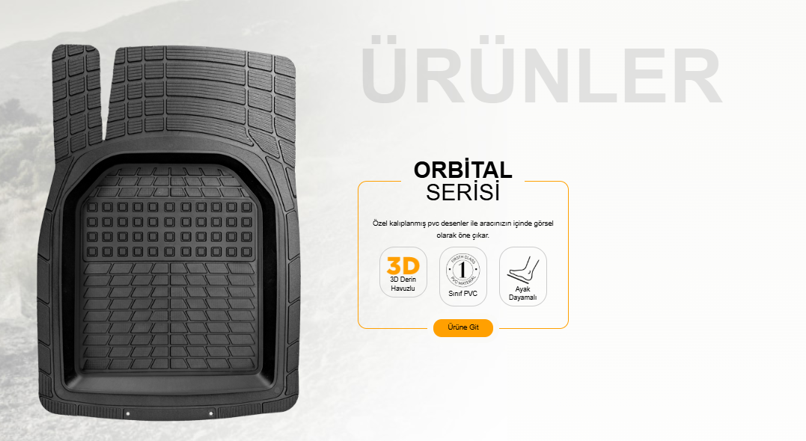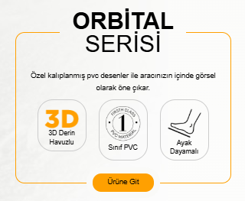

Yeni Site
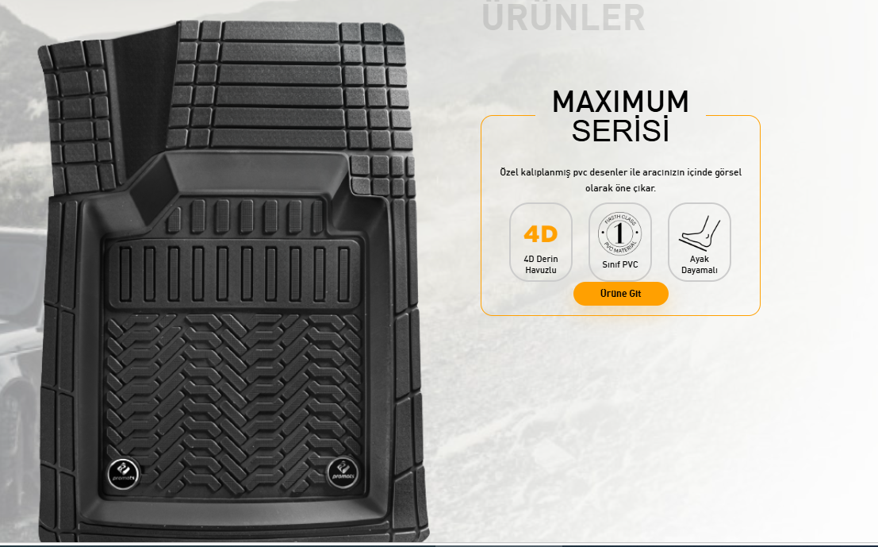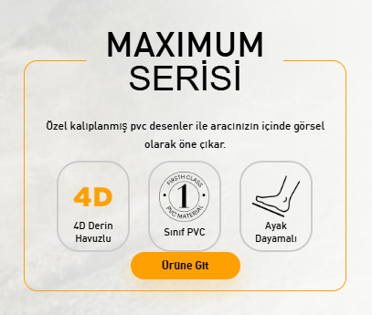

Diğer ürünlerin görselleri altında ürün isimleri var. Burada Türkçe karakterler problemli görünüyor. Görseli aşağıda:

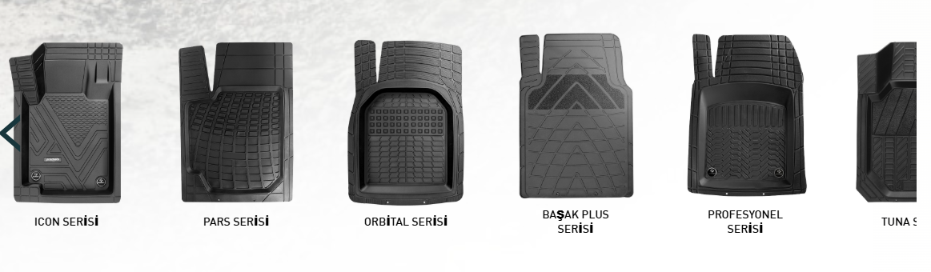

Neden Promats Bölümü
Neden Promats açıklamasının yapıldığı gold renkli kısmın yüksekliğini azaltalım. Üçüncü sırada yukarıda 5 yazıyor altta bir tane daha 5 yazısı var. Alttakini kaldıralım ve bu şeridi daraltalım. Yandaki resimle ve üstteki yazılarla orantılı bir kompozisyon oluşturmalı. Pay varsa araç içindeki paspas görseli bir tık büyütülebilir. Neden Promats? Yazısı arka palanda da var, bu tasarımın bir üzelliği olarak bilinçli mi bırakıldı?

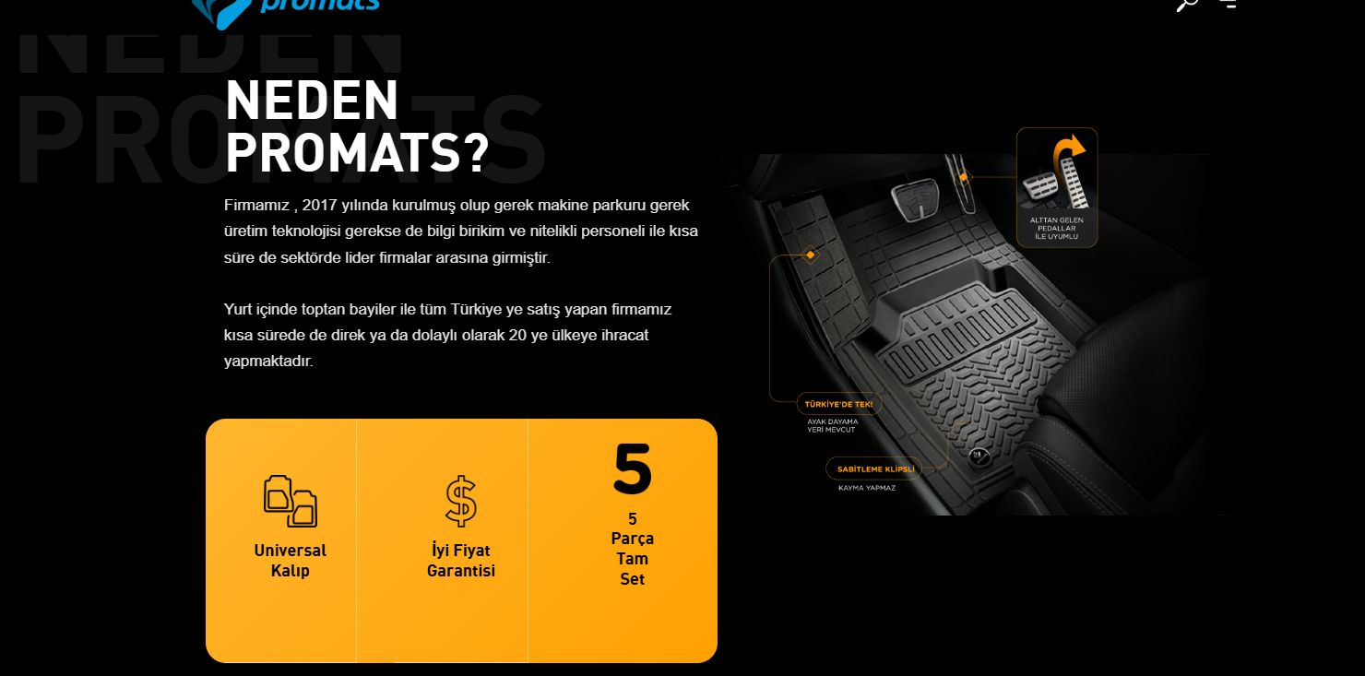

Özellikler

Özellikler yazısındaki ve derin havuzlu yazısındaki “İ” harfleri fontun özelliği midir, yoksa Türkçe karakter olduğu için bozuk mu görünüyor?

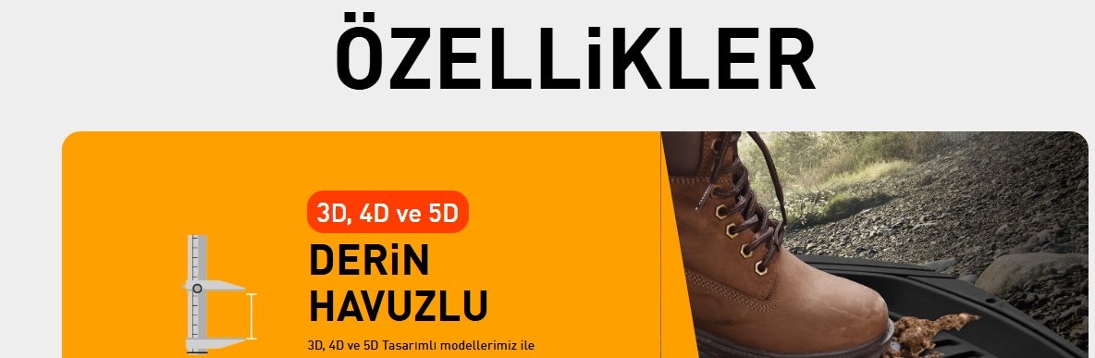

- SINIF KALİTE PVC olacak, YIKANABİLİR deki “İ” lerle, KALİTE deki “İ” farklı görünüyor.

En alttaki menüler, ya hepsi büyük harf ya da hepsi küçük harf (baş harfleri büyük) olmalı
E- Katalog burada çok altta kalıyor. Bunu en üstte sağ tarafa bir yere alalım. Menu nün yanına…
Bunu da iki seçenekli yapalım.
- PDF indir (şu andaki mevcut durum)
- Katalog görüntüle (View) Burada aşağıdaki sayfa sayfa katalog görüntüleme yapılabilir mi?
Dikkat Çekici Ürün Sergileme için Ücretsiz Çevrimiçi Katalog Şablonları
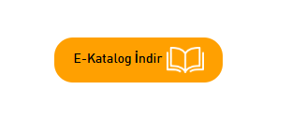

Sosyal Medya linklerine Linkedin de ekleyelim. (Instagram adresi yanlış görünüyor, doğrusu aşağıda.
Bir de SM iconlarını daha görünür, kendi renklerinde yapalım.
Instagram adresi : https://www.instagram.com/promats_carmats/
Linkedin Adresi: https://www.linkedin.com/company/promats-car-mats/

- KURUMSAL SAYFASI
Kurumsal sayfası için aşağıdaki linkte yer alan tasarıma benzer bir tasarım uygulayalım.

https://claude.ai/public/artifacts/32c583b0-85ec-45c4-ad51-bea235a74891

En üst blokta sağ tarafa bu görseli koyalım (daha sonra değişecek ama şimdilik)

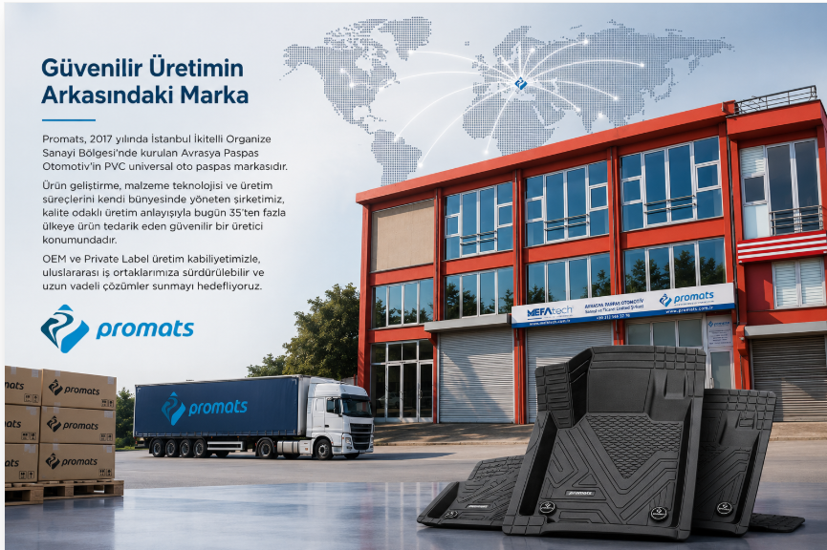

Dört Temel Yetkinlik yerine Temel Yetkinliklerimiz diyelim

Sistematik Bir Süreç Anlayışı bloğunun altına bu dört görseli yerleştirelim (altına ayrı bir blok olarak)

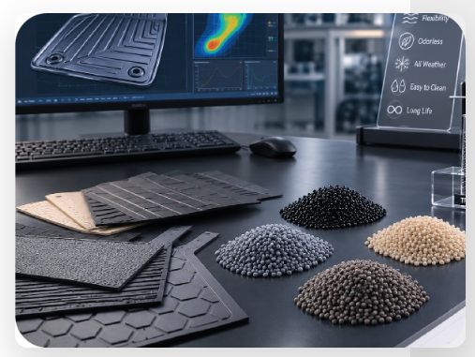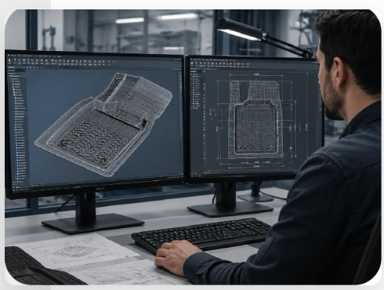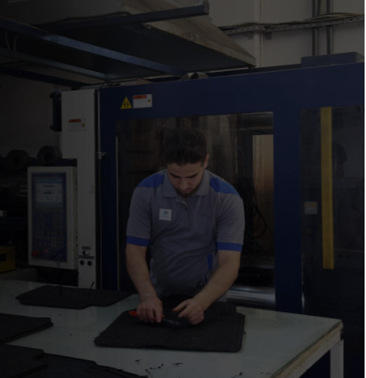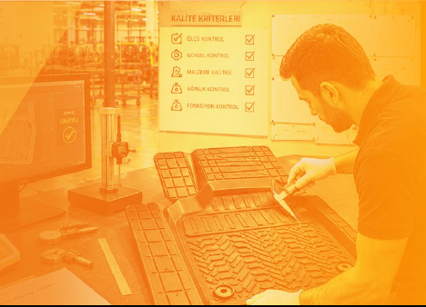

- ÜRÜNLER SAYFASI

Bu sayfa eskisinde yoktu, bence böyle bir sayfa gerekliydi, güzel olmuş. Buranın tasarımı ile ilgili grafikçiye fikir sordum. Bence ana hatları iyi ama küçük revizeler gelebilir.

- ÜRÜN DETAY SAYFALARI

First Class PVC Material damgasının tamamı görünmüyor. Yarım çıkmış.
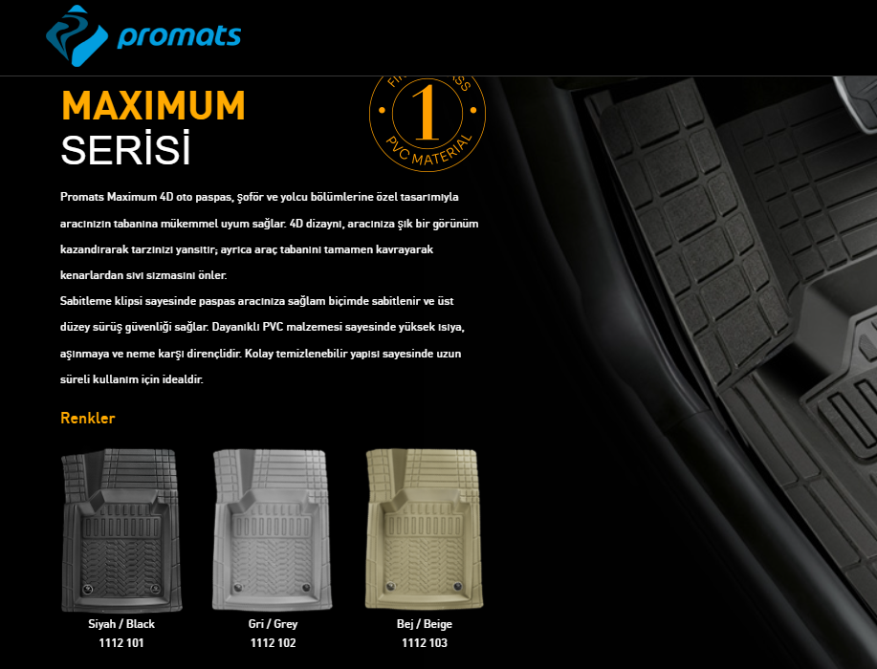
Görselin altındaki renk sola doğru devam etmiyor. Mevcut sayfadaki gibi aynı renk olmalı.
Fontlarda, Türkçe karakterlerde sorun var. (Font karakteri ile ilgili sorun hemen hemen sitenin her yerinde var, tamamı gözden geçirilmeli)
Mevcut Sayfa
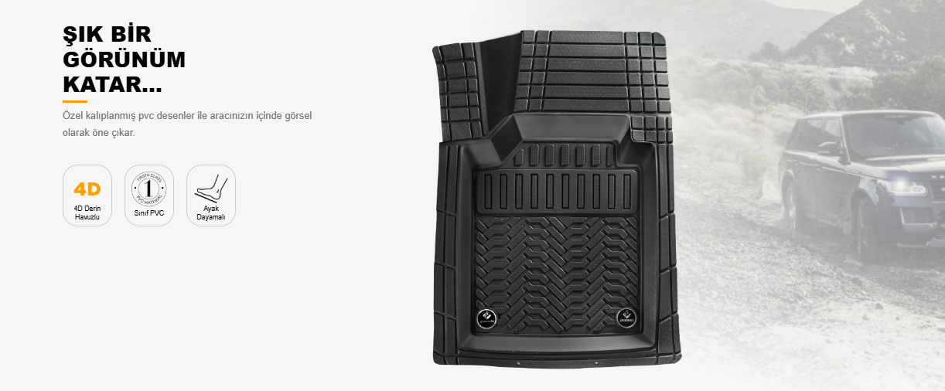

Yeni sayfa
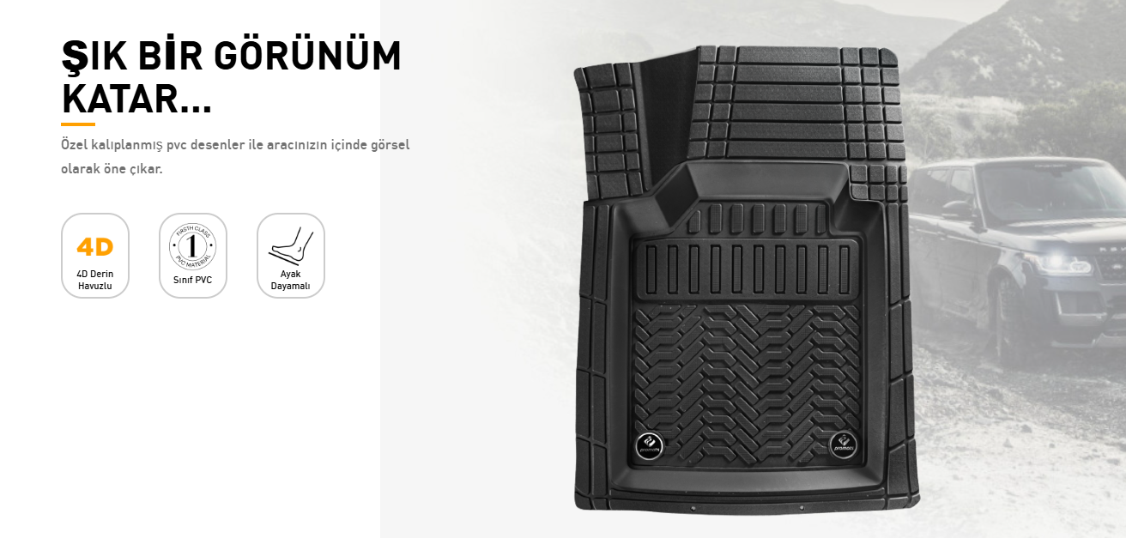

Aşağıdaki görsellerde renk farkı var.
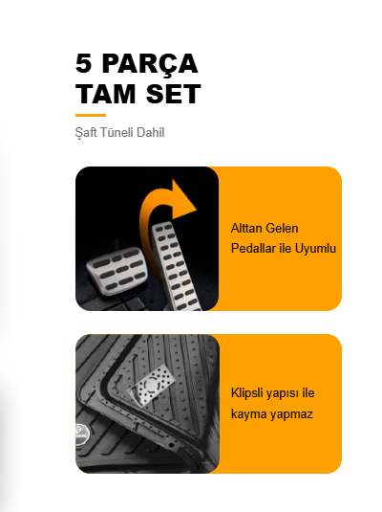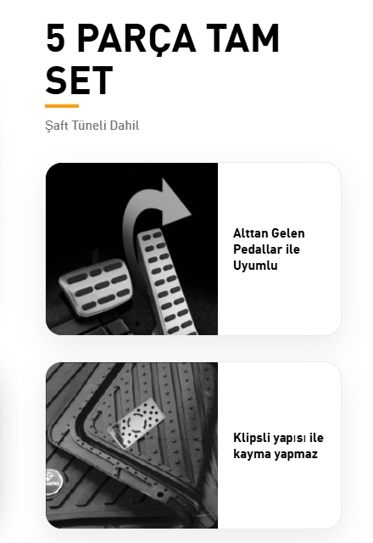

Her ürününün detayına bazı açıklamalar girebilmemiz için bir blok daha oluşturmamız gerekecek. Burası daha çok GEO ve SEO için gerekli. Aşağıdaki gibi açılır maddeler halinde (akordeon) tasarlanmalı. Bazı maddeler için devamını oku gibi bir buton koyacağız. O da kaynaklar sayfasına yönlendirecek.

▼ Ürün Açıklaması
▼ Teknik Özellikler
▼ Kullanım Alanları
▼ Avantajları
▼ Malzeme ve Dayanıklılık
▼ Universal Tasarım

Universal Tasarım
Maximum serisi, çok sayıda binek araca uyum sağlayacak şekilde geliştirilmiştir. Universal oto paspas seçimi hakkında daha fazla bilgi almak için Universal Oto Paspası Seçme Rehberi sayfamızı inceleyebilirsiniz.
Devamında "Devamını Oku" butonu.

Ürün detay sayfasının sonuna doğru küçük bir blok daha ekleyelim. Ziyaretçi burada “bu ürünle ilgileniyorum” dediği anda iletişim sayfasındaki form açılsın ve ilgilendiği ürünler alanına bu ürün grubunun adı gelsin.

- ÜRETİM SAYFASI
Sondaki noktaya gerek yok.
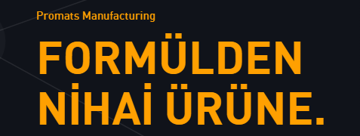

Ürün Geliştirme başlığı altındaki “araca özel” ifadelerini kaldıralım
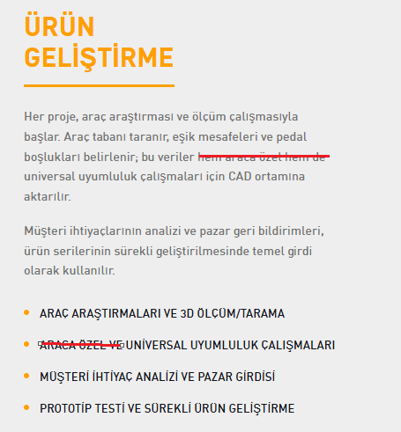

- İLETİŞİM SAYFASI

Haritayı sayfanın tamamını kaplayacak şekilde bu kadar büyük kullanmamıza gerek yok. Kare şeklinde kullanabiliriz. Burada yol tarifi de alınabilmeli.

İletişim kutusunu aşağıdaki gibi OEM sayfasındaki ile aynı tasarlayabiliriz. Buna ilave bir iki alan var.

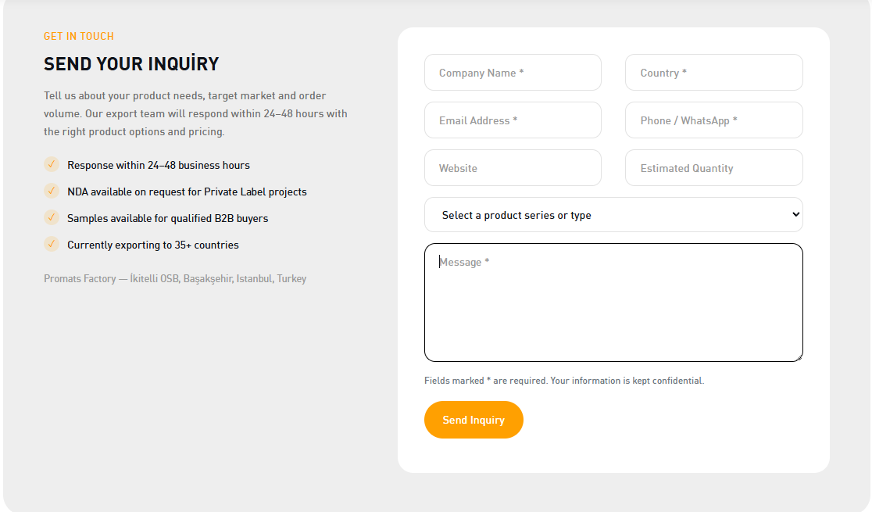

İletişim kutusunda İlgilenilen ürün grubu alanında birden fazla seçim yapılabilsin
Aynı şekilde Konu başlığı alanı ekleyelim. Bu alanında da aşağıdaki seçeneklerden seçim yapılabilsin.
Ürün Bilgisi
Teklif Talebi
OEM & Private Label
İş Ortaklığı

Sosyal Medya iconları ile ilgili daha önce söylediklerimiz burada da geçerli.

- OEM & MANUFACTURING
Bunlara gerek yok hemen aşağıda aynıları var zaten.

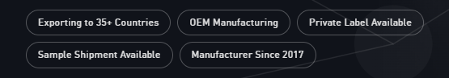

Bu aşağıdaki bloğu 2 satır değil tek satıra düşürelim. Sığmıyorsa OEM & PRIVATE LABEL birlikte tek karede olabilir.
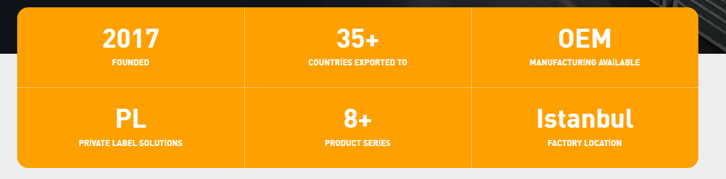

Sayfadaki her başlıkta birinci satır küçük fontlarla ve farklı renkte yazılmalı örnekteki gibi. Burada birinci ve ikinci satırlar aynı şekilde büyük fontlarla yazılmış. Tüm başlıklar aynı şekilde.




Tüm ürün kutularına ürün görselleri ekleyelim.
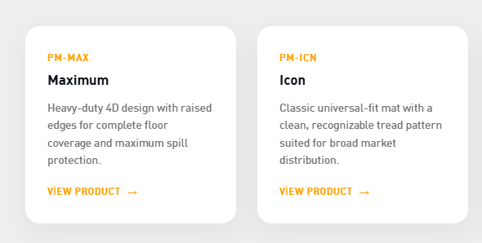

Send Your Inquiry bloğunu buradan kaldıralım.

Bu sayfa tasarımı genel Promats tasarımından biraz farklı duruyor. Diğer sayfalar daha koyu renk arka plan çalışıldı, burada daha açık renkler. Ne yapılabilir bakalım.

